ÇEVRE KORUMA VE ATIK YÖNETİMİ POLİTİKASI


ARSLAN APART adlı tesisimizde hedef olarak çevreyi korur, kirlenmesini önler, çevreye olan olumsuz etkilerimizi azaltarak korunmasına önem veririz.
Bunun için;
• Yasal düzenlemelere uyum sağlar çevre etkimizi azaltmaya çalışırız.
• Atıklarımızı kaynağına, gruplarına ve tehlike sınıflarına göre etkin şekilde ayırmaya özen gösteririz.

• Tehlikeli maddeler ve kimyasalların yalnızca ihtiyaç durumunda ve gerektiği kadar kullanılmasının hem çevreye olan negatif etkileri hem de atık miktarını azaltacağını biliriz,
• tesisimize alınan ürünlede öncelikli olarak “geri dönüşüm” ve “çevre dostu” etiketi olan ambaljlı ürünleri tercih ederek doğayı korumaya ve katkıda bulunmayı . Yeniden kullanım fırsatları yaratmayı amaç ve hedeflerimiz arasında yeralmaktadır.

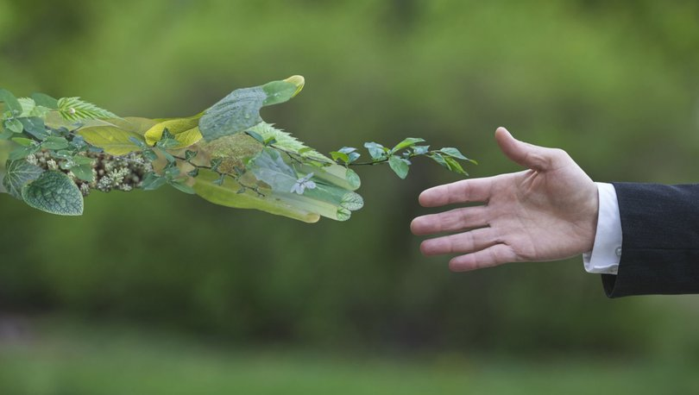

• tesisimiz içersinde kullanılan soft malzemeler örnek Kâğıt, peçete, tuvalet kâğıdı, ambalaj gibi tek kullanımlık malzemeleri mümkün oldugu kadar az kullanmaya özen ğöstermekteyiz. doğaya daha az atık bırakmak hedeflerimizin arasında yer almaktadır.

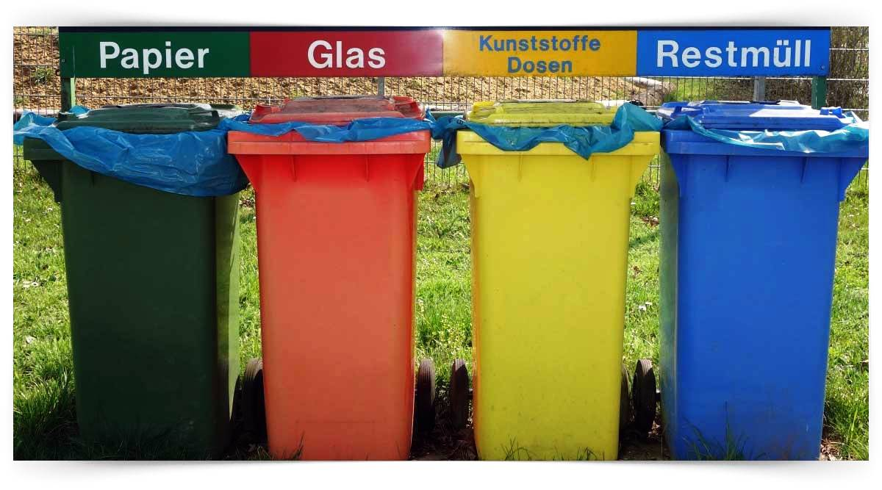

• Atıkları doğru şekilde, özelliklerine göre ayrı alanlarda depolar, yasal depolama süre sınırlarını aşmadan lisanslı/yetkili firmalara teslim ederek, kayıtlarını muhafaza ederiz,
• Su, enerji ve tüm doğal kaynakları tasarruflu kullanmaya çalışırız. Bu hassasiyetimizi çalışanlarımız, ve tesisimize gelen mi,safirlerimize az su ve elektrik kullanımına özen göstermelerini rica ederiz.
• Çevre yönetimi konusundaki performansımızı ölçer, bu verileri hedefler ile izler ve performansımızı geliştirmeye çalışırız.
• Çalışanlarımızı çevre konusunda eğitmeyi ve duyarlılıklarını artırmayı amaçlarız.

